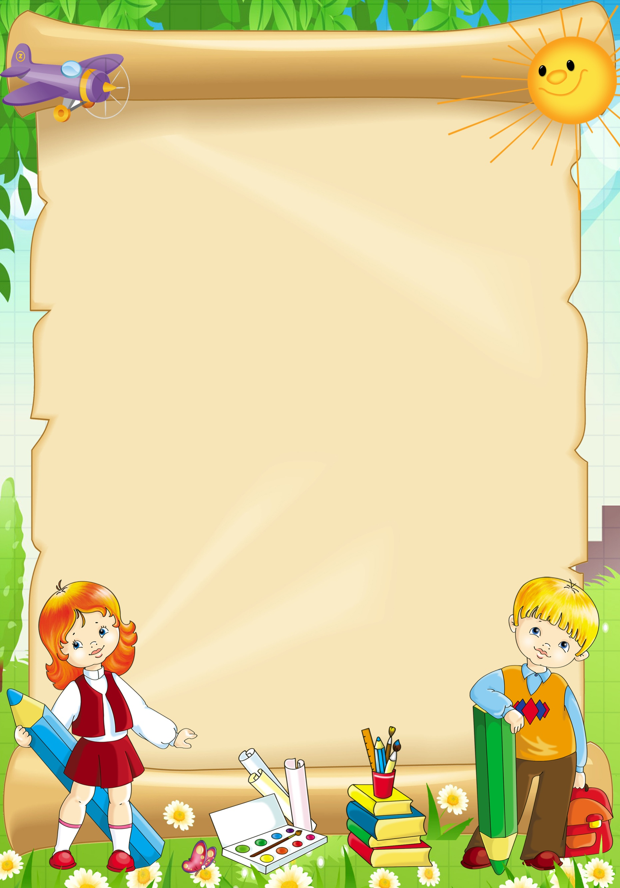**Вільшанська загальноосвітня школа І-ІІІ ступеня Дворічанської районної ради Харківської області**

**Міні - проект**

**"В гостях у казкової задачі!"**

**Керівник проекту:**

**Лазоренко Тетяна Іванівна.**

**Вчитель математики вищої кваліфікаційної категорії, старший вчитель**

**2013**

**ВІЗИТКА ПРОЕКТУ**

Дослідження даної роботи лежить в області математики й присвячено одному з її розділів - комбінаториці.

**Автори проекту**: учитель математики – Лазоренко Тетяна Іванівна, учні 5 класу.

**Творча назва проекту:** "В гостях у казкової задачі!"

**Тема в навчальному плані:** Загальна тема: натуральні числа і дії з ними. Геометричні фігури і величини. Вона містить у собі кілька навчальних тем, в тому числі – комбінаторні задачі.

**Дадактичні цілі навчального проекту:**

• Формувати грамотність в сфері елементарної комбінаторики.

• Придбання навичок самостійної роботи з інформаційними ресурсами.

• Формування навичок колективної роботи.

• Розвиток творчих здібностей.

• Створення методички по комбінаториці в 5 класі " В гостях у казкової задачі!"

**Основні й проблемні питання навчального проекту.**

Основне питання: Чи потрібна в нашому житті комбінаторика?

Питання навчальної теми (проблемні):

Де застосовується комбінаторика?

Складання своїх завдань по комбінаториці.

Самостійні дослідження учнів у рамках навчального проекту.

• Історія комбінаторики..

• Перегляд різних завдань по комбінаториці в підручнику 5 класу

• Складання своїх завдань із різними способами розв'язку, використовуючи матеріали мультиплікаційного фільму про Вінні Пуха та його друзів.

• Створення методички " В гостях у казкової задачі!"

**Предметні області:**

• Література.

• Географія.

• Історія.

• Інформаційні технології.

**Актуальність дослідження:** полягає в тому, що з розвитком комп'ютерної техніки застосування комбінаторних методів усе більше використовується в економіці, лінгвістиці й при розробці методів захисту інформації.

Соціальна значимість проекту полягає в популяризації серед учнів даного розділу математики, розвитку внутрішньої мотивації до навчання учнів.

Практична значимість проекту полягає в тому, що складена методичка може успішно застосовуватися при вивченні теми, для перевірки знань по комбінаториці учнів 5 класу й розвитку логічного мислення дітей.

Предмет дослідження - перебір можливих варіантів і правило множення для розв'язку певного класу завдань по комбінаториці.

Гіпотеза дослідження полягає в недостатній кількості ігрового матеріалу для вивчення учнями 5 класу теми «Комбінаторні задачі»

Для підтвердження висунутої гіпотези були поставлені наступні завдання:

* Вивчити історію комбінаторики.
* Розібрати методи розв'язку комбінаторних завдань із використанням деяких правил комбінаторики.
* Вибрати завдання за допомогою описаних правил.
* Розв'язати відібрані завдання.
* Складання своїх завдань.
* Створення методички " В гостях у казкової задачі!"

**Коротка анотація проекту:**

Проект призначений для вивчення теми "Комбінаторні задачі" в 5 класі. Матеріал спрямований на активізацію дослідницької діяльності учнів. Можливість вибору індивідуальних завдань дозволяє підтримувати інтерес до розв'язку завдань учнями з різними здатностями. Робота над проектом дасть надалі можливість взяти участь у конференції, сприяє розвитку навичок самостійної експериментальної діяльності й навичок колективної роботи. Очікується, що самостійна робота із проектного методу дозволить зацікавити дітей, у результаті чого вони краще опанують основні теоретичні положеннями навчальної теми і розвинуть у собі дослідницькі навички.

**Тривалість роботи над проектом:**

2 уроку по 45 хвилин і 3 години домашньої роботи

**Критерії оцінювання робіт учнів:**

• Оцінюється активність учасників дослідження.

• Контроль знань за допомогою опитувань, тестів.

• Оцінюється підсумкове творче завдання.

1. **З історії комбінаторики**

У науці й практиці часто зустрічаються завдання, вирішуючи які доводиться складати різні комбінації з кінцевого числа елементів і підраховувати число комбінацій. Такі завдання одержали назву комбінаторних завдань, а розділ математики, у якому розглядаються подібні завдання,називається комбінаторикою.

З комбінаторними завданнями люди мали справу ще в далекій давнині, коли, наприклад, вибирали найкраще розташування воїнів під час полювання, придумували візерунки на одязі або посуді. Надалі з'явилися ігри, що вимагали вміння планувати, розраховувати свої дії, продумувати можливі комбінації. Пристосування для таких ігор археологи знаходили в прадавніх похованнях, наприклад, у піраміді єгипетського фараона Тутанхамона (ІІ століття до н.е.). А пізніше з'явилися нарди, шашки, шахи.

Довгі століття комбінаторика розбудовувалася усередині арифметики, алгебри й геометрії. Так, давньогрецькі вчені велику увагу приділяли й комбінаториці чисел - складання й вивчення магічних квадратів, і геометричній комбінаториці - розрізуванню фігур.

Як галузь математики комбінаторика виникла тільки в XVІІ столітті. Громадянин Франції Шевальє Де Маре любив винаходити різні ігри, граючи в які, одержував дуже цікаві результати. Наприклад, одного разу він придумав таку гру: кидає 4 кості, виграє той, у кого на одній є шістка. Але з ним дуже швидко перестали грати, тому що він занадто часто вигравав. Іншим разом Шевальє придумав таку гру: кидає дві кості кілька раз, виграє, якщо хоча б раз випало дві шістки. Однак незабаром він сам кинув грати, тому що став часто програвати. Такий результат справи дуже здивував Шевальє Де Маре, і він звернувся до двох найбільших математиків Франції того часу - Блеза Паскаля й Пьєра Ферма з питанням, як можна пояснити ці удачі й програші в грі, а також, як правильно робити ставки в таких та аналогічних іграх. Вирішуючи це завдання, Блез Паскаль і Пьєр Ферма розробили початок двох галузей математики: комбінаторики й теорії імовірності. Згодом цими науками займалися багато великих математиків тих часів: Готфрід Вільгельм Лейбниць, Якоб Бернуллі, Леонард Ейлер та ін.

Використання комбінаторики в наш час дуже різноманітне. Одне з них - кодування й розшифрування текстів (шифр з'явився ще в середні століття). У біології комбінаторика служить для підрахунку клітинних структур ДНК і РНК, у фізиці - для опису властивостей кристалів. Також комбінаторика широко використовується й у хімії.

Комбінаторика - це розділ математики, присвячений розв'язку завдань вибору й розташуванню заданих елементів за заданими правилами. Звичайне питання в комбінаторних завданнях - це "Скількома способами…?" або "Скільки варіантів…?" Комбінаторні завдання можна розв’язувати декількома способами: методом перебору, перестановок, використання певних правил комбінаторики і за допомогою побудови так званого "дерева варіантів"

1. **Задачі**
2. У Ослика Іа наближався День народження. Він став думати: “Як же розсадити своїх друзів за столом?” Якщо прийдуть всі друзі та прилетить Мудра Сова, то разом їх буде вісім. Скількома ж способами може розсадити своїх гостей ослик Іа?

Розв’язок: 8•7•6•5•4•3•2•1=40320 способів

1. Ослик Іа вирішив пригостити своїх гостей чаєм. Але у нього є 7 різних чашок. Скількома способами він може розділити чашки між своїми гостями.

Розв’язок.

У першого гостя (наприклад Тигрулі) є 7 варіантів вибору, у другого(Вінні) – 6, третього(Кролика) – 5, четвертого(Пятачка) – 4, п’ятого (Малюка Ру) – 3, шостого(Сови) -2, сьомого (Крістофера Робіна) -1.

Отже, всього способів: 7•6•5•4•3•2•1=5040 способів

1. Тигруля вирішив подарувати Ослику Іа на День народження кубик, на якому були написані 6 літер, на які починалася назва шести предметів, які викладалися у математичній школі. Ослик повинен був сказати Тигрулі скількома способами можна скласти розклад уроків на день, якщо кожного дня вивчаються всі шість предметів і першим уроком буде математика.

Розв’язок.

Якщо предметів всього 6 і першим уроком буде математика, то другий урок можна вибрати з 5 предметів, третій – з 4, четвертий – з 3, п’ятий – з 2, шостий – з 1.

5∙4∙3∙2∙1= 120 способів скласти розклад уроків

1. Вінні Пух, П’ятачок та Кролик вирішили подарувати Ослику Іа букет з трьох квіток . Але вони зірвали на галявині червону, малинову, фіолетову, жовту, та голубу жоржини . Скільки букетів з трьох квіток можуть скласти Вінні та Кролик Ослику, якщо колір квіток у букеті не повторюватиметься.

Розв’язок.

Всього буде 10 способів складання букету

|  |  |  |  |  |  |  |  |  |  |  |  |  |  |  |
| --- | --- | --- | --- | --- | --- | --- | --- | --- | --- | --- | --- | --- | --- | --- |
|  |  |  |  |  |  |  |  |  |  |  |  |  |  |  |
|  |  |  |  |  |  |  |  |  |  |  |  |  |  |  |
|  |  |  |  |  |  |  |  |  |  |  |  |  |  |  |
|  |  |  |  |  |  |  |  |  |  |  |  |  |  |  |

1. На День народження до Ослика Іа прийшли сім друзів: Мудра Сова, Тигруля, Вінні Пух, Кролик, П’ятачок, Крістофер Робін та Малюк Ру і кожен потис один одному руки. Скільки рукостискань відбулося?

Розв’язок:

Разом з Осликом на святі було 8 учасників. Кожен повинен здійснити по 7 рукостискань, але рукостискання не повторюються. Отже,Ослик здійснить 7 рукостискань (з С, Т, В, К, П, Р, М), Мудра Сова-6 (Т, В, К, П, Р, М), Тигруля-5(В, К, П, Р, М), Вінні - 4 (К, П, Р, М), Кролик -3 (П, Р, М), Пятачок -2 (Р, М), хлопчик -1 (М)



7+6+5+4+3+2+1= 28 рукостискань.

1. У Ослика Іа є ручки чотирьох кольорів: червона, синя, зелена і чорна та два види запрошень на День народження. Скільки різних запрошень, підписаних різними кольорами може скласти Ослик Іа?

Розв’язок:

ЗАПРОШЕННЯ

ЗАПРОШЕННЯ

Відповідь. 8 запрошень може скласти Ослик Іа.

1. На сніданок Вінні Пух може вибрати булочку, бутерброд, пряник або кекс, а запити їх він може кавою, соком або кефіром. Зі скількох варіантів сніданку Вінні Пух може вибрати?

|  |  |  |  |  |
| --- | --- | --- | --- | --- |
|  | Бублик | Бутерброд | Пряник | Кекс |
| Кофе |  |  |  |  |
| Сік |  |  |  |  |
| Кефір |  |  |  |  |

Відповідь: Вінні Пух може вибрати 12 варіантів сніданку.

1. Прийшовши до Ослика на День народження, Тигруля забув код замка від вхідних дверей, який складається з цифр 3, 4, 5 і які не повторюються. Скільки різних варіантів складання коду треба перебрати Тигрулі, щоб відкрити двері?

Розв’язок: першу цифру Тигруля може вибирати з трьох цифр, другу з двох, третю з однієї.

3 • 2 • 1 = 6 варіантів.

1. На дні народженні у Ослика його друзі вирішили пограти у гру. Їм треба розділитися на дві команди. Для цього вони повинні були обрати двох капітанів. Скількома способами вони можуть це зробити, якщо з Осликом їх було вісім?

Розв’язок: Першого капітана можна вибрати з 8 чоловік, а другого з 7 друзів, що залишилися. Отже першого капітана можна вибрати 8 способами, а другого - 7 способами . За правилом добутку всього способів буде 8•7=56

1. Вінні Пух повинен зайти за П’ятачком, Кроликом та Тигрулею, а потім вони разом зайти за Малюком Ру та Крістофером Робіном і всі разом піти до Ослика Іа на День народження. Скількома способами Вінні Пух та його друзі можуть попасти до Ослика на День народження.

Розв’язок. Спочатку Вінні Пух повинен зайти за П’ятачком, Кроликом та Тигрулею. Він це може зробити 6 способами:ПКТ, ПТК, КПТ, КТП, ПКТ, ПТК, а потім вони разом повинні зайти до Малюка Ру та Робіном. Вони це можуть зробити двома способами МР, РМ. За правилом добутку 6•2=(12способів)

1. На Свій День народження Ослик Іа вирішив провести бал-маскарад і запросив до себе друзів. В шафі у Крістофера Робіна знаходились три елегантні шляпи, 4 прекрасних плащі та дві маскарадні маски. Скільки варіантів маскарадного костюма може скласти Хлопчик.

Розв’язок. Вибираємо по одному елементу із трьох речей: шляпу – 3способами, плащ – 4 способами, маску – 2 способами. Виходить, за правилом множення одержуємо 3•4•2=24 варіанти костюма.

1. Мудра Сова разом з Вінні Пухом вирішили створити для математичної школи свій прапор, використовуючи для цього символіку у вигляді трьох вертикальних смуг однакової ширини різних кольорів - зеленого, фіолетового, червоного. Скільки прапорів вони можуть запропонувати математичній школі?

Розв’язок. Основне правило - правило множення: якщо перший елемент у комбінації можна вибрати *а* способами, після чого другий елемент - *b* способами, то загальне число комбінацій буде дорівнювати *а• b*.

Отже: 3•2•1=6 прапорів можна створити.

|  |  |  |  |  |  |  |  |  |  |  |  |  |  |  |  |  |  |  |  |  |  |  |
| --- | --- | --- | --- | --- | --- | --- | --- | --- | --- | --- | --- | --- | --- | --- | --- | --- | --- | --- | --- | --- | --- | --- |
|  |  |  |  |  |  |  |  |  |  |  |  |  |  |  |  |  |  |  |  |  |  |  |

1. Мудра Сова повинна рознести лісовою поштою запрошення на День народження Ослика Іа шістьом його друзям у різні місця. Скільки маршрутів вона може вибрати?

Розв’язок. 6•5•4•3•2•1=720 способів

1. Тигруля першим зранку хотів поздоровити Ослика Іа з Днем народження, але забув у якому порядку розміщені три останні цифри 5,7,8 телефону Ослика. Скільки варіантів треба перебрати Тигрулі, щоб поздоровити Іа з Днем народження?

Розв’язок. 3•2•1=6 варіантів

1. На святі Дня народження у Ослика Іа Мудра Сова запропонувала провести гру: скласти всі можливі трицифрові числа з семи цифр 1,2,3,4,5,6,7.

Розв’язок. Першу цифру можна вибрати з семи цифр, тобто 7 способів. Другу – з 6, третю – з 5. Отже 7•6•5=210 способів.

1. На дні народження у Ослика Іа Мудра Сова запропонувала провести гру: скласти всі можливі трицифрові числа з семи цифр 1,2,3,4,5,6,0.

Розв’язок. Першу цифру можна вибрати з 6 цифр, оскільки 0 на першому місці не може стояти. Другу цифру можна вибрати теж з 6 цифр і третю цифру можна вибрати з 5 цифр. Отже, 6•6•5= 180 способів

1. У Ослика Іа на святкуванні Дня народження Вінні Пух, Ослик, Тигруля, П’ятачок, Кролик та Мудра Сова кожен з кожним зіграли по одній партії в шахи. Скільки всього партій було зіграно?

Розв’язок. У ролі першого гравця може бути будь-хто з 6 гостей, у ролі другого будь – хто з п’яти гостей. Отже, 6∙5=30. Але при цьому одну партію грає два гравці. Тому всього партій 30:2 = 15.

**О Т**

**В П**

**С К**

1. Наближався Новий рік і Вінні Пух вирішив прикрасити ялинку кольоровими кульками. Скількома способами можна викласти в ряд зелену, червону, золоту і синю кульки?

Розв’язок. Першу кульку можна вибрати з шести, другу з- 5, третю з – 4, четверту з -3. П’яту з -2, шосту з -1. Отже всього буде 6∙5∙4∙3∙2∙1 = 120 способів



1. Ослик Іа запросив на День народження 7 гостей. Але Малюк Ру та Крістофер Робін не змогли прийти. Скількома способами може розсадити Ослик 6 гостей за стіл на 8 місць?

Розв’язок. Перший гість може вибрати собі будь – яке місце з 8, другий з -7, третій з -6, четвертий з -5, п’ятий з - 4, шостий з – 3. Отже, всього варіантів 8•7•6•5•4•3 = 20160 .

1. П’ятачок вирішив подарувати Ослику Іа, Вінні Пуху та Тигрулі їх портрети в рамочках, але ніяк не може вирішити, чий портрет в яку рамку помістити: малинову, бірюзову чи коричневу. Скільки всього способів є в П’ятачка, щоб розмістити портрети своїх друзів?



Всього варіантів: 3•2•1=6

1. 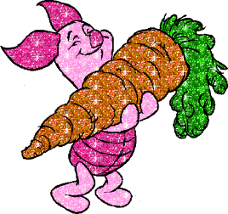П’ятачок вирішив розділити свій город на 4 частини і посадити там моркву, буряк, капусту та томати. Скільки способів посадки овочів може застосувати П’ятачок?

Розв’язок. Способів засадження першої ділянки – 4, тоді другої – 3, третьої – 2, першої - 1. Отже всього способів: 4•3•2•1=24.

1. П’ятачок вирішив намалювати для Ослика Іа листівку букета з трьох квіток різного кольору: астри, жоржини, тюльпана. У нього є по одному олівцю розового, помаранчевого, червоного, голубого та жовтого кольору . Скільки варіантів малюнків може здійснити П’ятачок?

Розвязок. Першу квітку він може розфарбувати одним із 5 кольорів, другу –з 4, третю – з 3. Всього способів: 5•4•3=60 способів.

1. На свій День народження Ослик Іа вирішив пригостити кожного з своїх друзів шоколадкою та морозивом. В магазині продавалися 3 види шоколадок та 4 види морозива. Скількома способами може вибрати Ослик комплект із шоколадки та морозива?

Розв’язок. Морозиво Ослик може вибрати 3 способами, а шоколадку – 4. Отже всього способів: 12.

**24.** Кролик може з’їсти на сніданок два різних овочі. Скількома різними способами він може це зробити, якщо у нього є морква, буряк та капуста?

Розв’язок. Перший овоч можна вибрати 3 способами, а другий – двома. Отже, 3•2=6 (способів)

**25.** На свій день народженняОслик Іа вирішив спекти пироги. Для начинки у нього є капуста, яйця, зелена цибуля. Скільки різних начинок може приготувати з цих продуктів Ослик?

Розв’язок. Вибрати начинку з одного продукту можна 3 способами, з двох продуктів: (3•2):2 =3 способами, з трьох продуктів – 1 способом. Отже, всього 7 способів.

**26.** Вінні Пуху та його друзям запропонували в математичній школі виступити з концертом. П’ятачок, Кролик та Ослик добре вміють співати, Вінні Пух та Тигруля грають на гітарі, а Мудра Сова вміє показувати фокуси. Скількома способами можна скласти концертну бригаду зі співака, гітариста та фокусника?

Розв’язок. Співака можна вибрати 3 способами, гітариста – 2 способами, фокусника – 1 способом. Отже, всього способів: 3•2•1=6.

**27.** У Вінні Пуха є 5 горщечків з медом, кожен з яких по різному розфарбований. Скількома способами Вінні Пух може зробити подарунок з двох горщиків Ослику Іа на День народження?

Розв’язок. Перший горщик можна вибрати 5 способами, другий - 4 способами. Отже, всього 5•4=20 способів.

**28.** Ослику Іа на День народження друзі подарували 5 різних за кольором кульок, 3 комплекти фломастерів, та 4 різні кубики. Скількома способами Ослик може вибрати собі один предмет для гри?

Розв’язок. Одну кульку можна вибрати 5 способами, фломастери – 3 способами, кубик -4 способами. Отже, всього 5+3+4= 12 способів.

**29.** Ослику Іа на День народження друзі подарували 5 різних за кольором кульок, 3 комплекти фломастерів, та 4 різні кубики. Скількома способами Ослик може вибрати собі один комплект з- трьох різних предметів для гри?

Розв’язок. Одну кульку можна вибрати 5 способами, фломастери – 3 способами, кубик -4 способами. Отже, всього 5•3•4= 60 способів.

**30.** У магазині "Світ чаю" продаються 6 чашок різної висоти 4 блюдця різної ширини. П’ятачок вирішив подарувати Ослику Іа на День народження одну чашку й одне блюдце. Скількома способами він може цей зробити?

Розв’язок. Чашку можна вибрати 6 способами, а блюдце – 4. Отже, всього 6•4=24 способи.

**31.** У магазині "Світ чаю" продаються 5 чашок різної висоти 3 блюдця різної ширини і 4 різних чайних ложки. П’ятачок вирішив подарувати Ослику Іа на День народження комплект із однієї чашки й одного блюдця і однієї ложки. Скількома способами він може цей зробити?

Розв’язок. Чашку можна вибрати 5 способами, блюдце – 3 і ложку – 4 способами. Отже, всього: 5•3•4 = 60 способів.